O documento mostra aonde foi necessário implementar uma correção dos erros que estavam sendo apresentados no sistema orçamento online.  
  
Os navegadores testados pela equipe de desenvolvimento foram o Internet Explorer 8, Mozilla Firefox 3.6, Google Chrome 12, Opera 11.50 e Safari 3.2.3.  
  
**Descrição dos erros**

**Correção 1: Aparecimento do caractere especial na página.**  
  
Problema: Surgimento de um caractere especial no campo referente a detalhe da condição de pagamento e descrição do produto, ambos aparecem no final de seu conteúdo.  
  
Navegadores afetados: Mozilla e Chrome.

Ocorrência: Devido à presença do caractere especial, qualquer ação do usuário que acionasse o servidor causaria um erro na página.

Solução: Remoção do caractere especial.

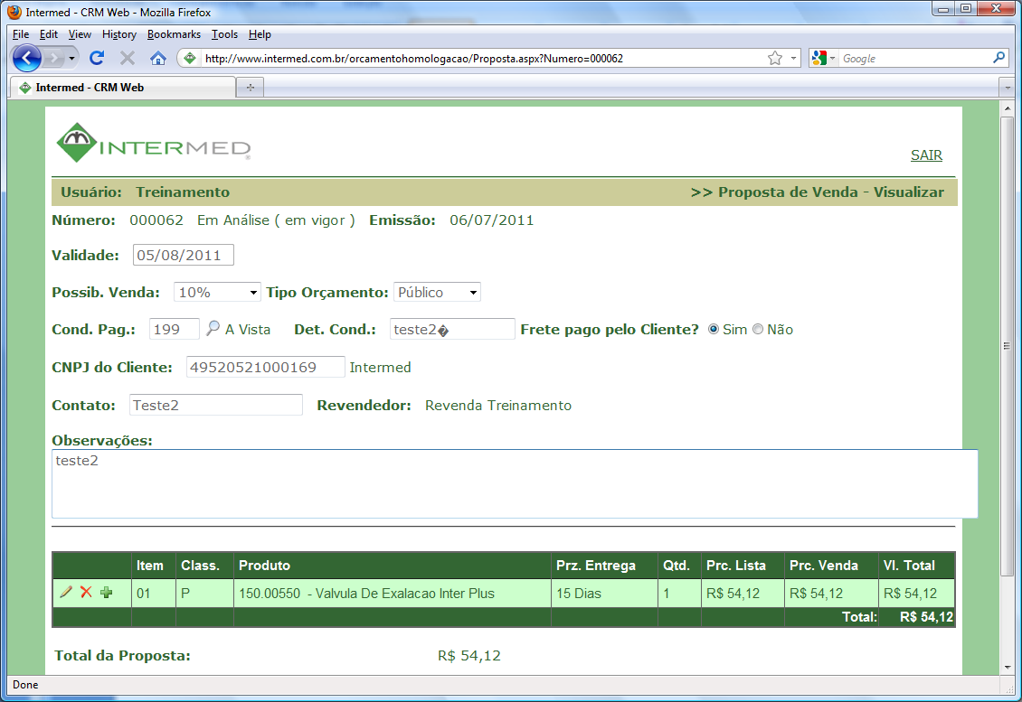Figura 1 – Aparecimento do caractere especial no Mozilla após o texto do detalhe da condição de pagamento.

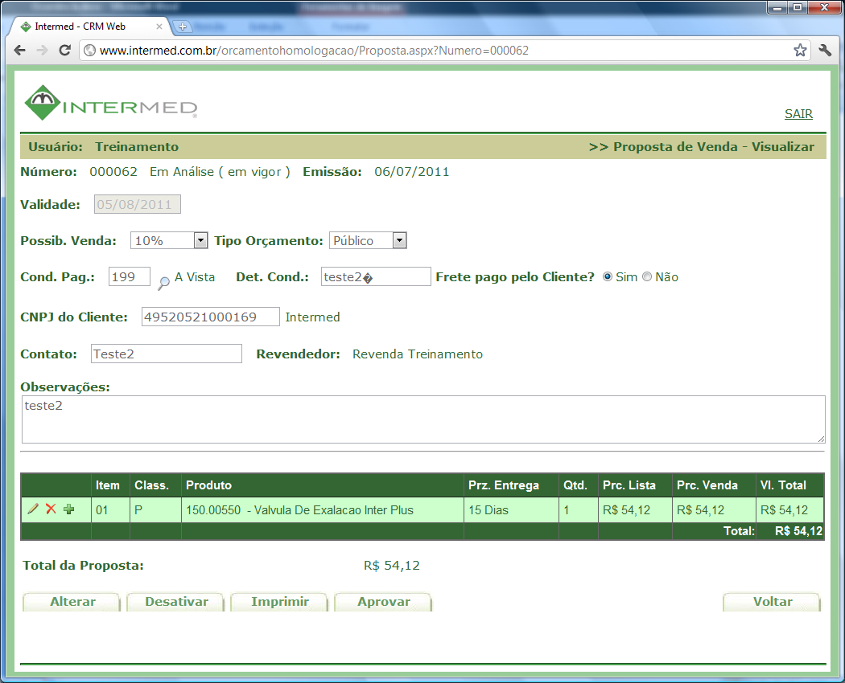  
Figura 2 – Aparecimento do caractere especial no Chrome após o texto do detalhe da condição de pagamento.

Figura 3 – Aparecimento do caractere especial após a descrição do produto no Mozilla.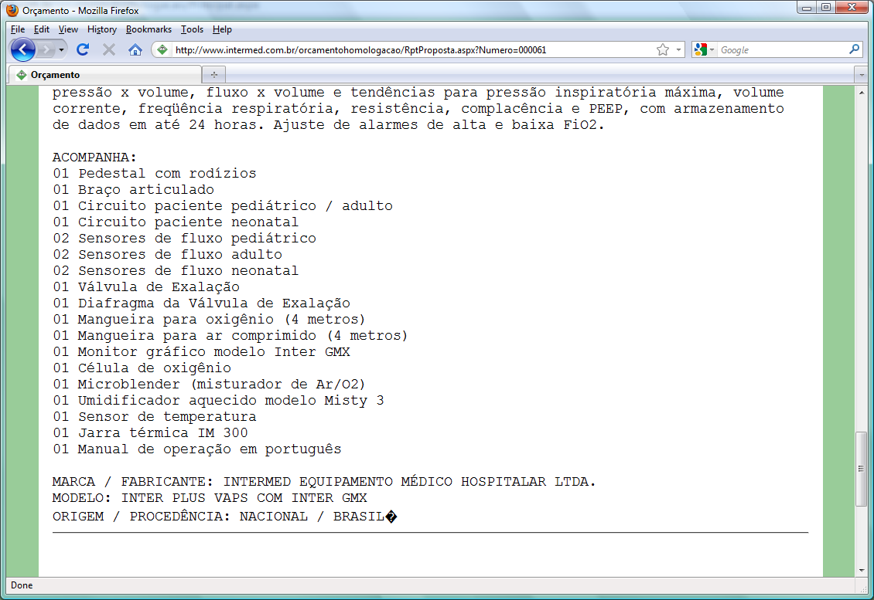

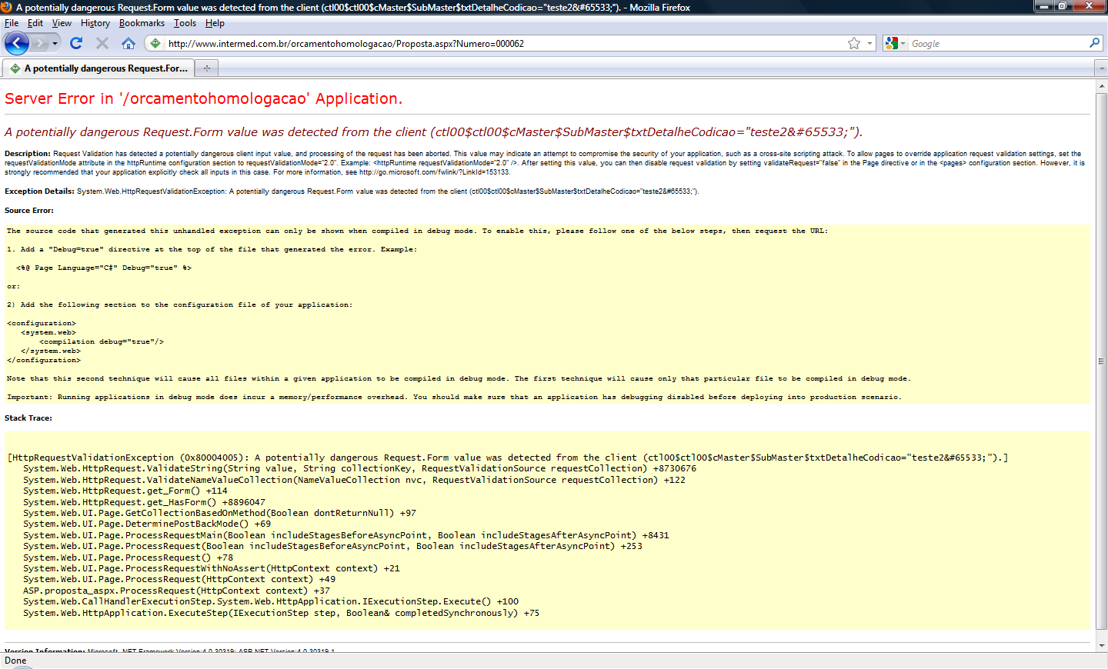Figura 4 – Erro exibido ao usuário quando o navegador aciona o servidor após a solicitação do usuário.

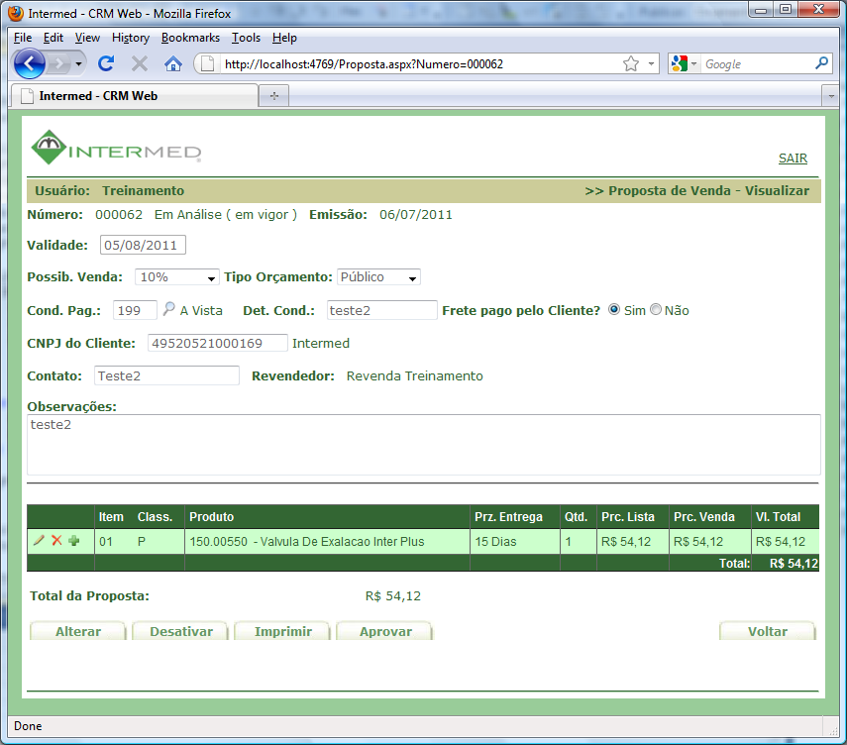  
Figura 5 – Exibição do formulário de proposta com a solução da correção do erro no Mozilla após a solicitação do usuário.

**Correção 2: Tamanho da caixa de texto.**

Problema: Caixa de texto do campo de observação ultrapassa o limite da margem do formulário da proposta.

Navegadores afetados: Mozilla e Safari.

Ocorrência: A visualização da página fica distorcida.

Solução: Correção do tamanho da caixa de texto de observação.

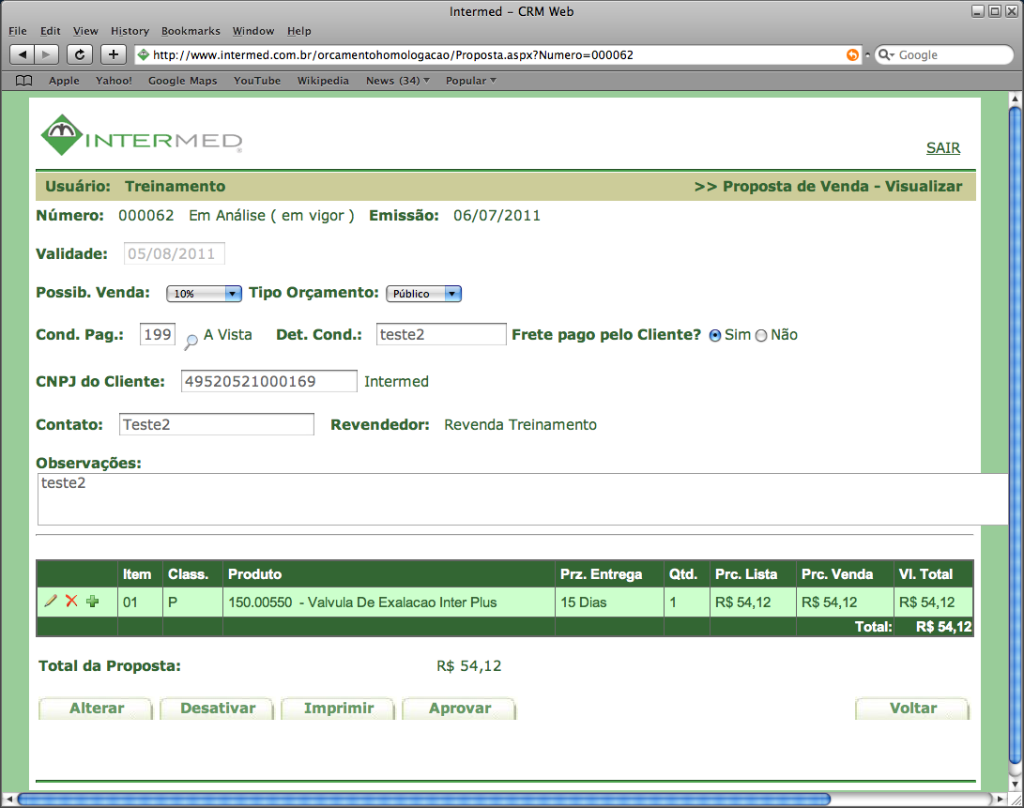Figura 6 – Exibição do tamanho da caixa de texto do campo observação que ultrapassa os limites do formulário de proposta no Safari.

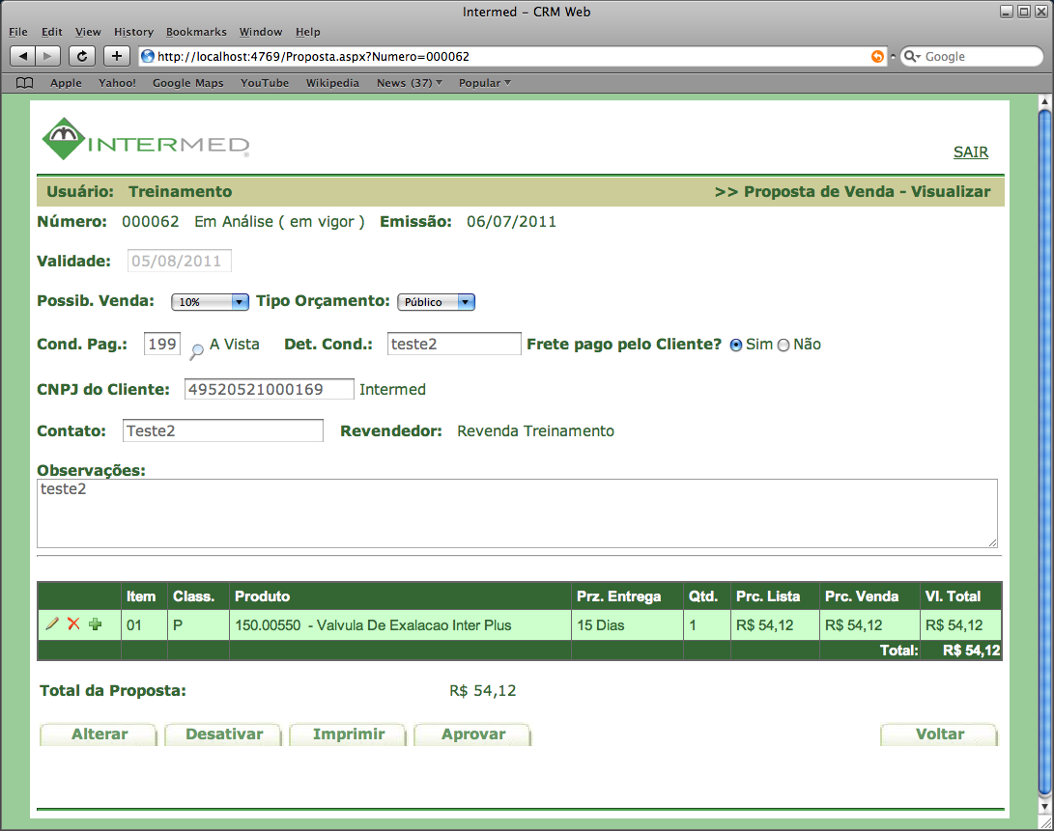Figura 7 – Exibição do tamanho correto da caixa de texto do campo observação no Safari.